ПОЯСНИТЕЛЬНАЯ ЗАПИСКА
о выполнении работ по Договору № 925/21 от 29.09.2021г.
Арх. № 468/1- 21- ГП Арх. № 468/2- 21- ПЗЗ

ПРЕДЛОЖЕНИЯ ПО ВНЕСЕНИЮ ИЗМЕНЕНИЙ
В ГЕНЕРАЛЬНЫЙ ПЛАН И ПРАВИЛА ЗЕМЛЕПОЛЬЗОВАНИЯ И ЗАСТРОЙКИ ПЕРСИАНОВСКОГО СЕЛЬСКОГО ПОСЕЛЕНИЯ
ОКТЯБРЬСКОГО РАЙОНА РОСТОВСКОЙ ОБЛАСТИ

в части земельного участка с кадастровым номером 61:28:0600021:370
с целью перспективного развития существующего завода ООО «КСМК-Север»

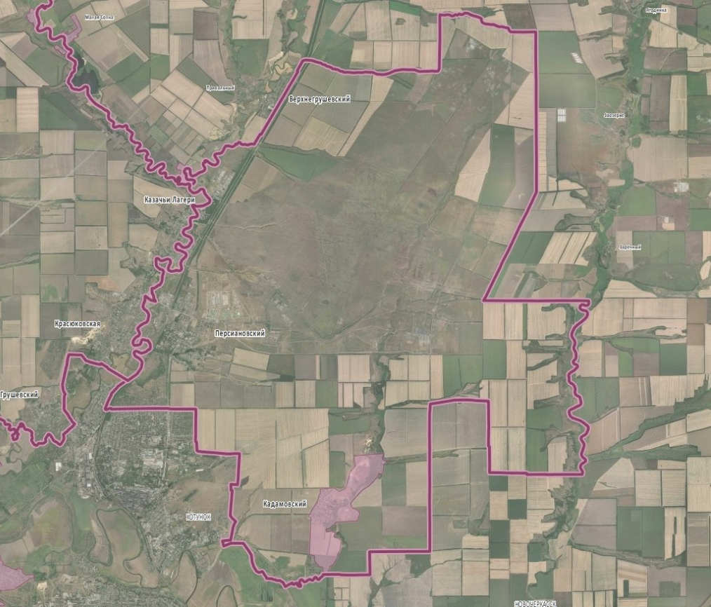

2021

СОСТАВ ПРОЕКТА

Обозначение  документа | Наименование  документа | Вид выдачи  заказчику  на CD-диске
1 | 2 | 3
Текстовая часть
468/1- 21 ГП  468/2- 21 ПЗЗ | Пояснительная записка  «Предложения по внесению изменений в Генеральный план и Правила землепользования и застройки Персиановского сельского поселения в части земельного участка с кадастровым номером 61:28:0600021:370  с целью перспективного развития существующего завода ООО «КСМК-Север» | Файл в формате  Microsoft Оffice Word
Предложения по внесению изменений в Генеральный план
Персиановского сельского поселения Октябрьского района Ростовской области
 | Утверждаемая часть
 | Текстовые материалы
 | Положение о территориальном планировании (корректировка) | Файл в формате  Microsoft Оffice Word
 | Материалы по обоснованию проекта генерального плана
 | Пояснительная записка  Материалы по обоснованию проекта генерального плана | Файл в формате  Microsoft Оffice Word
 | Графическая часть
 | Перечень материалов, в которые были внесены изменения
468/1- 21 ГП | Генеральный план
 | Утверждаемая часть
 | Карта границ населенных пунктов: п.Персиановский, п. Кадамовский,  п.Казачьи лагери, х.Суворовка,  входящих в состав Персиановского  сельского поселения М 1:5000 | Чертеж,  файл в формате  dwg, jpg
 | Карта функциональных зон  Персиановского сельского поселения  М 1:25 000 | Чертеж, файл в  формате dwg, jpg,  shp
 | Карта функциональных зон Персиановского сельского поселения в части населенных пунктов: п.Персиановский, п.Кадамовский, п.Казачьи лагери, х.Суворовка. М 1:5000 | Чертеж,  файл в формате  dwg, jpg, shp
 | Карта планируемого размещения объектов местного значения Персиановского сельского поселения М 1:25 000 | Чертеж, файл в формате dwg, jpg, shp
 | Карта планируемого размещения объектов местного значения Персиановского сельского поселения в части населенных пунктов п.Персиановский, п.Кадамовский, п.Казачьи лагери, х.Суворовка. М 1:5000 | Чертеж,  файл в формате  dwg, jpg, shp
Материалы по обоснованию проекта генерального плана
 | Генеральный план (основной чертеж)  Персиановского сельского поселения  М 1:25 000 | Чертеж,  файл в формате  dwg, jpg, mid mif,  shp
 | Карта границ Персиановского сельского поселения и границ населенных пунктов, входящих в состав поселения М 1:25 000 | Чертеж,  файл в формате  dwg, jpg
 | Генеральный план (основной чертеж) Персиановского сельского поселения в части населенных пунктов п. Персиановский, п.Кадамовский, п. Казачьи лагери, х.Суворовка.  М 1:5000 | Чертеж,  файл в формате  dwg, jpg, mid mif,  shp
 | Карта зон с особыми условиями использования территорий Персиановского сельского поселения. Карта особо охраняемых природных территорий федерального, регионального, местного значения. Карта территорий объектов культурного наследия. М 1:25 000 | Чертеж,  файл в формате  dwg, jpg
468/2- 21 ПЗЗ | Правила землепользования и застройки
 | «Карта границ территориальных зон Персиановского сельского поселения Октябрьского района Ростовской области». М.1: 25000. | Чертеж, файл в формате dwg, jpg, shp, mid mif
 | Карта границ территориальных зон поселка Персиановский Персиановского сельского поселения Октябрьского района Ростовской области. М 1:5000 | Чертеж, файл в формате dwg, jpg, shp, mid mif
 | Карта границ территориальных зон поселка Кадамовский Персиановского сельского поселения Октябрьского района Ростовской области. М 1:5000 | Чертеж, файл в формате dwg, jpg, shp, mid mif
 | Карта границ территориальных зон поселка Казачьи Лагери Персиановского сельского поселения Октябрьского района Ростовской области. М 1:5000 | Чертеж, файл в формате dwg, jpg, shp, mid mif

СОДЕРЖАНИЕ
№№  разделов | Наименование разделов  пояснительной записки | Стр.
1 | 2 | 3
1. | Общие положения | 6
2. | Предложения по внесению изменений в «Генеральный план Персиановского сельского поселения» | 7
2.1 | Перечень изменений в «Генеральный план  Персиановского сельского поселения» | 7
2.2 | Баланс территории Персиановского сельского поселения | 9
3 | Предложения по внесению изменений в «Правила землепользования и застройки Персиановского сельского поселения» | 10
3.1 | Перечень изменений в «Правила землепользования и застройки Персиановского сельского поселения» | 10
4 | Исходно-разрешительная документация | 12

- ОБЩИЕ ПОЛОЖЕНИЯ

Проект «Предложения по внесению изменений в Генеральный план и Правила землепользования и застройки Персиановского сельского поселения в части земельного участка с кадастровым номером 61:28:0600021:370 с целью перспективного развития существующего завода ООО «КСМК-Север» разработан в соответствии с действующим федеральным градостроительным законодательством на основании:
- письма-заявки руководителя ООО «КСМК-Север» А.О.Орешиной на выполнение работ по подготовке необходимой градостроительной документации с целью обеспечения возможности перспективного развития существующего завода ООО «КСМК-Север» в границах земельного участка с кадастровым номером 61:28:0600021:370, расположенного по адресному ориентиру Ростовская область, район Октябрьский, Персиановская администрация, площадью 7 га от 21.09.2021.
-.договора на подготовку проекта «Предложения по внесению изменений в Генеральный план и Правила землепользования и застройки Персиановского сельского поселения в части земельного участка с кадастровым номером 61:28:0600021:370 с целью перспективного развития существующего завода ООО «КСМК-Север» от 29.09.2021 №925/21.
- Постановления Собрания депутатов Персиановского сельского поселения Октябрьского района Ростовской области от 29.09.2021 №28 «О подготовке проекта внесения изменений в Генеральный план и Правила землепользования и застройки муниципального образования «Персиановское сельское поселение».

Проект выполнен в соответствии с
- СП 42.13330.2016 «Градостроительство. Планировка и застройка городских и сельских поселений»;
- СанПиН 2.2.1/2.1.1.1200-03 «Санитарно-защитные зоны и санитарная классификация предприятий, сооружений и иных объектов»;
-.Градостроительным кодексом РФ №109-ФЗ от 29.12.2004 г;
- графическими и текстовыми материалами «Проекта внесения изменений в генеральный план Персиановского сельского поселения», утвержденного Решением Собрания депутатов Персиановского с.п. Октябрьского района РО № 159 от 26.11.2020г.;
- графическими и текстовыми материалами «Правил землепользования и застройки Персиановского сельского поселения Октябрьского района Ростовской области», утвержденных Решением Собрания депутатов Персиановского с.п Октябрьского района №197 от 20.08.2021г.,
а также другими нормативными правовыми актами государственной власти и Ростовской области, требованиями технических регламентов.

2. ПРЕДЛОЖЕНИЯ ПО ВНЕСЕНИЮ ИЗМЕНЕНИЙ В
ГЕНЕРАЛЬНЫЙ ПЛАН ПЕРСИАНОВСКОГО СЕЛЬСКОГО ПОСЕЛЕНИЯ

Проект «Предложения по внесению изменений в Генеральный план Персиановского сельского поселения Октябрьского района Ростовской области» разработан на материалах формата dwg «Внесение изменений в Генеральный план Персиановского сельского поселения Октябрьского района Ростовской области», утвержденного Решением Собрания депутатов Персиановского сельского поселения Октябрьского района РО № 159 от 26.11.2020г.

2.1 Перечень вносимых изменений в материалы «Генерального плана
Персиановского сельского поселения»

В графические материалы генерального плана Персиановского сельского поселения проектом предлагается внести изменения относительно земельного участка с кадастровым номером 61:28:0600021:370, находящегося в п.Кадамовский.
Правообладателем земельного участка с кадастровым номером 61:28:0600021:370 является ООО «Комбинат стеновых материалов Кубани – Север (КСМК-Север)».
Площадь земельного участка – 70 000 кв.м.
Категория земель –«земли населенных пунктов».
Разрешенное использование земельного участка в настоящее время – «для производства сельхозпродукции».
На земельном участке планируется строительство с целью обеспечения возможности перспективного развития существующего завода по выпуску неметаллической минеральной продукции ООО «КСМК-Север»
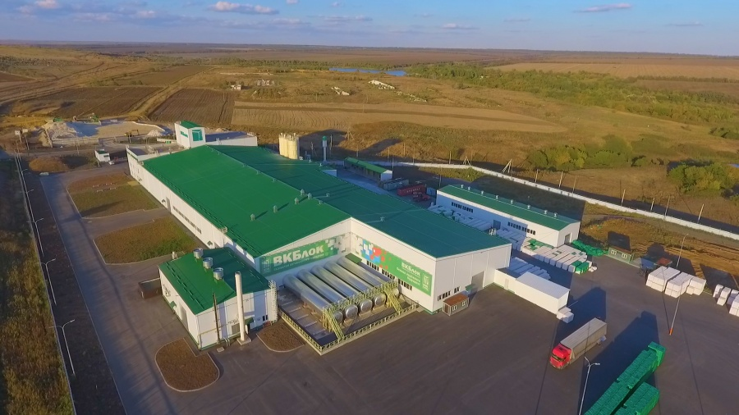
С этой целью проектом предлагается:
1) исключить земельный участок с кадастровым номером 61:28:0600021:370 из границ функциональной зоны «Зона сельскохозяйственных угодий»;
2) включить земельный участок с кадастровым номером 61:28:0600021:370 в границы функциональной зоны «Производственная зона».
Сведения о земельном участке, в границах которого планируется изменение функциональной зоны, приведены в таблице №1

2.3. Сведения о земельном участке, в границах которого планируется изменение функциональной зоны
Таблица №1
№  п/п | Кадастровый номер земельного участка | Адрес |  | Категория земель | Разрешенное использование | По  документу | Площадь ЗУ,  кв.м | Функциональная зона, установленная  «Проектом внесения изменений в генеральный план Персиановского сельского поселения»  (утвержден Решением Собрания депутатов Персиановского с.п.  № 159 от 26.11.2020г.) | Предложение по установлению функциональной зоны
1 | 2 | 3 |  | 4 | 5 | 6 | 7 | 8 | 9
1. Земельный участок, планируемый к переводу из одной функциональной зоны в другую функциональную зону
1 | 61:28:0600021:370 | Ростовская область,  Октябрьский район, Персиановское сельское поселение, | Земли населенных пунктов |  | Для сельско-  хозяйственного производства | Для производства сельхоз-продукции | 70 000 | «Зона сельскохозяйственных угодий» | «Производственная зона»

2. Баланс территории Персиановского сельского поселения
Баланс территории Персиановского сельского поселения без изменений в данном проекте представлен в таблице №2
Таблица 2
№  п/п | Территории | Генеральный план Персиановского сельского поселения  (от 8.09.2017)* |  | Проект внесения изменений в генеральный план  Персиановского сельского поселения**
№  п/п | Территории | Современное состояние | Расчетный срок  (2025г)
№  п/п | Территории | Га |  | Га
 | Общая площадь земель в границах муниципального образования, в том числе по категориям земель: | 22400*** | 22400 |  | 22460,10
 | Площадь земель сельскохозяйственного назначения | 9319 | 7463 |  | 10667,52
 | Общая площадь земель в границах населенных пунктов | 302 | 302 |  | 1648,06
 | Площадь земель промышленности, энергетики, транспорта, связи, земли обороны, безопасности и иного специального назначения | 12740 | 12740 |  | 10065,52
 | Площадь земель водного фонда | 30 | 30 |  | 30
 | Площадь земель запаса | 49 | 49 |  | 49

* Границы Персиановского сельского поселения утверждены Законом Ростовской области «Об установлении границ и наделении соответствующим статусом муниципального образования «Октябрьский район» и муниципальных образований в его составе» от 27 декабря 2004г. № 249-ЗС.
** Границы Персиановского сельского поселения утверждены Законом Ростовской области «О внесении изменений в областной закон «Об установлении границ и наделении соответствующим статусом муниципального образования «Октябрьский район» и муниципальных образований в его составе» от 23 мая 2017 года N 1133-ЗС. Площадь Персиановского сельского поселения указана в соответствии с координатным описанием границы муниципального образования.
*** Территория площадью 20,63 га была включена в границы Красюковского сельского поселения в 2008г. без правоподтверждающих документов. В связи с чем проектом Генерального плана Красюковского сельского поселения 2020г. предлагается исключить данную территорию из границ Красюковского с.п. и включить в границы Персиановского сельского поселения согласно действующему Закону Ростовской области «О внесении изменений в областной закон «Об установлении границ и наделении соответствующим статусом муниципального образования «Октябрьский район» и муниципальных образований в его составе» от 23 мая 2017 года N 1133-ЗС.

Баланс территории населенного пункта
п. Кадамовский
Баланс территории населенного пункта п. Кадамовский с внесенными в данном проекте изменениями представлен в таблице №3
Таблица №3
№  п/п | Состав  функциональных  зон | Ед. изм. | Площадь функциональных зон
№  п/п | Состав  функциональных  зон | Ед. изм. | Существующие | Планируемые
1. | п. Кадамовский | га | 486,98
 | из них:
2. | Жилые зоны: | га | 72,72 | 64,26
2.1. | Индивидуальные жилые дома | га | 72,72 | 64,26
3. | Общественно-деловые зоны: | га | 4,58 | 8,62
3.1. | Зона смешанной и общественно-  деловой застройки | га | 3,64 | 8,62
3.2 | Зона специализированной  общественной застройки |  | 0,94 | -
4. | Производственные зоны, зоны инженерной и  транспортной инфраструктур: | га | 64,37 | 8,06*
4.1. | Производственные зоны | га | 55,26 | 7*
4.2. | Зона инженерной инфраструктуры | га | 0,27 | 1,06
4.3. | Зона транспортной инфраструктуры | га | 8,84 | -
5. | Зона сельскохозяйственного использования: | га | 226,48
5.1. | Производственная зона сельскохозяйственных предприятий | га | 49,82 | -
5.2. | Зона сельскохозяйственных угодий | га | 177,06* | -
6. | Зона рекреационного назначения: | га | 1,05 | 3,45
6.1. | Зеленые насаждения общего пользования (парки, скверы, бульвары, городские леса) | га | 1,05 | 0,83
6.2. | Зона рекреационного назначения | га | - | 2,62
7. | Зона отдыха | га | 0,5 | -
7. | Зона специального назначения: | га | 1,49 | 2,52
7.1. | Кладбища | га | 1,49 | 1,92
7.2. | Зона озелененных территорий специального назначения | га | - | 0,60
8. | Зона акваторий | га | 28,88 | -

3. ПРЕДЛОЖЕНИЯ ПО ВНЕСЕНИЮ ИЗМЕНЕНИЙ В
ПРАВИЛА ЗЕМЛЕПОЛЬЗОВАНИЯ И ЗАСТРОЙКИ
ПЕРСИАНОВСКОГО СЕЛЬСКОГО ПОСЕЛЕНИЯ

Проект «Предложения по внесению изменений в Правила землепользования и застройки Персиановского сельского поселения Октябрьского района Ростовской области» разработан в соответствии с действующим федеральным градостроительным законодательством.
Для разработки проекта отделом архитектуры и сопровождения проектов Администрации Октябрьского района Ростовской области были предоставлены текстовые и графические материалы в формате jpg «Правил землепользования и застройки Персиановского сельского поселения», разработанные ООО «Гео-Дон» и утвержденные Решением Собрания депутатов Персиановского сельского поселения Октябрьского района Ростовской области №171 от 04.12.2020г.

3.1 Перечень изменений в «Правила землепользования и
застройки Персиановского сельского поселения»

1. В «Карту границ территориальных зон Персиановского сельского поселения Октябрьского района Ростовской области» предлагается внести следующие изменения в отношении земельного участка с кадастровым номером 61:28:0600021:370 в п.Кадамовский:
а) материалы Правил землепользования и застройки Персиановского сельского поселения приведены в соответствие с вносимыми изменениями в Генеральный план Персиановского сельского поселения:
- земельный участок с кадастровым номером 61:28:0600021:370 в п.Кадамовский исключен из границ территориальной зоны СХ- 1/1 «Зона сельскохозяйственных угодий»;
- земельный участок с кадастровым номером 61:28:0600021:370 включен в границы территориальной зоны П- 1/1 «Производственная зона»;
- разрешенное использование земельного участка с кадастровым номером 61:28:0600021:370 «Для сельскохозяйственного производства» предлагается изменить на разрешенное использование в соответствии с Классификатором видов разрешенного использования код вида 6.6. «Строительная промышленность» (в соответствии с разделом 6.0. «Производственная деятельность»).
2. Параметры разрешенного использования земельного участка с кадастровым номером 61:28:0600021:370 и объектов капитального строительства для вида разрешенного использования - «Строительная промышленность», установленные градостроительными регламентами Правил землепользования и застройки, приведены в таблице №4.

Наименование вида разрешенного использования земельного участка  (код по классификатору) | Параметры разрешенного использования | Описание вида разрешенного использования земельного участка
1 | 2 | 3
6.6. Строительная промышленность | 1) Минимальная площадь земельного участка – 2000 кв.м;  2) Максимальная площадь земельного участка – не нормируется;  3) Минимальные отступы от границ земельного участка в целях определения места допустимого размещения объекта– 10 м., от фронтальной границы земельного участка – 10 м;  4) Максимальное количество этажей зданий – 5 этажей;  5) Максимальная высота объектов капитального строительства от уровня земли до верха перекрытия последнего этажа (или конька кровли) - не более 30 м;  6) Максимальный процент застройки в границах земельного участка – 60%, за исключением линейных объектов;  6) Минимальный процент озеленения 30% от площади земельного участка, за исключением линейных объектов. | Размещение объектов капитального строительства, предназначенных для производства: строительных материалов (кирпичей, пиломатериалов, цемента, крепежных материалов), бытового и строительного газового и сантехнического оборудования, лифтов и подъемников, столярной продукции, сборных домов или их частей и тому подобной продукции
Параметры разрешенного использования земельного участка
Таблица №3

3. В «Карту границ территориальных зон Персиановского сельского поселения Октябрьского района Ростовской области» предлагается внести изменения в отношении земельного участка с кадастровым номером 61:28:0110101:5857/1 с целью рационального использования территории центральной части населенного пункта п.Персиановский:
- земельный участок с кадастровым номером 61:28:0110101:5857/1 исключен из границ территориальной зоны ЕЛ/13 «Зона озелененных территорий специального назначения»;
- территориальная зона ЕЛ/13 «Зона озелененных территорий специального назначения» аннулирована;
- земельный участок с кадастровым номером 61:28:0110101:5857/1 включен в границы территориальной зоны ОДЗ-2/6 «Зона смешанной и общественно-деловой застройки».

ЗОНА СМЕШАННОЙ И ОБЩЕСТВЕННО-ДЕЛОВОЙ ЗАСТРОЙКИ (ОДЗ-2)
Основные виды и параметры разрешенного использования земельных участков и объектов капитального строительства

НАИМЕНОВАНИЕ ВИДА РАЗРЕШЕННОГО ИСПОЛЬЗОВАНИЯ ЗЕМЕЛЬНОГО УЧАСТКА  (код по классификатору) | ПАРАМЕТРЫ РАЗРЕШЕННОГО ИСПОЛЬЗОВАНИЯ | ОПИСАНИЕ ВИДА РАЗРЕШЕННОГО ИСПОЛЬЗОВАНИЯ ЗЕМЕЛЬНОГО УЧАСТКА
3.2 Социальное обслуживание | 1) Минимальная/максимальная площадь земельного участка – не нормируется;  2) Минимальные отступы от границ земельного участка в целях определения места допустимого размещения объекта– 3 м., от фронтальной границы земельного участка – 5 м;  3) Максимальное количество этажей зданий – 3 этажа;  4) Максимальная высота объектов капитального строительства от уровня земли до верха перекрытия последнего этажа (или конька кровли) - не более 20 м;  5) Максимальный процент застройки в границах земельного участка – 60%;  6) Минимальный процент озеленения - 15% от площади земельного участка. | Размещение зданий, предназначенных для оказания гражданам социальной помощи. Содержание данного вида разрешенного использования включает в себя содержание видов разрешенного использования с кодами 3.2.1 - 3.2.4
3.3 Бытовое обслуживание | 1) Минимальная/максимальная площадь земельного участка – не нормируется;  2) Минимальные отступы от границ земельного участка в целях определения места допустимого размещения объекта– 3 м., от фронтальной границы земельного участка – 5 м;  3) Максимальное количество этажей зданий – 3 этажа;  4) Максимальная высота объектов капитального строительства от уровня земли до верха перекрытия последнего этажа (или конька кровли) - не более 20 м;  5) Максимальный процент застройки в границах земельного участка – 60%;  6) Минимальный процент озеленения - 15% от площади земельного участка. | Размещение объектов капитального строительства, предназначенных для оказания населению или организациям бытовых услуг (мастерские мелкого ремонта, ателье, бани, парикмахерские, прачечные, химчистки, похоронные бюро)
3.4 Здравоохранение | 1) Минимальная/максимальная площадь земельного участка – не нормируется;  2) Минимальные отступы от границ земельного участка в целях определения места допустимого размещения объекта– 3 м., от фронтальной границы земельного участка – 5 м;  3) Максимальное количество этажей зданий – 3 этажа;  4) Максимальная высота объектов капитального строительства от уровня земли до верха перекрытия последнего этажа (или конька кровли) - не более 20 м;  5) Максимальный процент застройки в границах земельного участка – 60%;  6) Минимальный процент озеленения - 15% от площади земельного участка. | Размещение объектов капитального строительства, предназначенных для оказания гражданам медицинской помощи. Содержание данного вида разрешенного использования включает в себя содержание видов разрешенного использования с кодами 3.4.1 - 3.4.2
3.5.1. Дошкольное, начальное и среднее общее образование | 1) Минимальная/максимальная площадь земельного участка – не нормируется;  2) Минимальные отступы от границ земельного участка в целях определения места допустимого размещения объекта – 5 м;  3) Минимальный отступ от границы участка дошкольной организации до проезда должно быть – не менее 25 м;  4) Предельное количество этажей  – 3 этажа;  5) Максимальный процент застройки земельного участка – 80%;  Минимальный процент озеленения – 15%от площади земельного участка. | Размещение объектов капитального строительства, предназначенных для просвещения, дошкольного, начального и среднего общего образования (детские ясли, детские сады, школы, лицеи, гимназии, художественные, музыкальные школы, образовательные кружки и иные организации, осуществляющие деятельность по воспитанию, образованию и просвещению), в том числе зданий, спортивных сооружений, предназначенных для занятия обучающихся физической культурой и спортом)
3.6.1 Объекты культурно-досуговой деятельности | 1) Минимальная/максимальная площадь земельного участка – не нормируется;  2) Минимальные отступы от границ земельного участка в целях определения места допустимого размещения объекта – 3 м., от фронтальной границы земельного участка – 5 м;  3) Максимальное количество этажей зданий – 3 этажа;  4) Максимальная высота объектов капитального строительства от уровня земли до верха перекрытия последнего этажа (или конька кровли) - не более 20 м;  5) Максимальный процент застройки в границах земельного участка – 60%;  6) Минимальный процент озеленения - 15% от площади земельного участка. | Размещение зданий, предназначенных для размещения музеев, выставочных залов, художественных галерей, домов культуры, библиотек, кинотеатров и кинозалов, театров, филармоний, концертных залов, планетариев
3.6.2 Парки культуры и отдыха | 1) Минимальная/максимальная площадь земельного участка – не нормируется;  2) Минимальные отступы от границ земельного участка в целях определения места допустимого размещения объекта - не нормируются;  3) Предельная высота зданий, строений, сооружений от уровня земли - не нормируются;  4) Максимальный процент застройки земельного участка - не нормируются. | Размещение парков культуры и отдыха
3.8.1 Государственное управление | 1) Минимальная/максимальная площадь земельного участка – не нормируется;  2) Минимальные отступы от границ земельного участка в целях определения места допустимого размещения объекта– 3 м., от фронтальной границы земельного участка – 5 м;  3) Максимальное количество этажей зданий – 3 этажа;  4) Максимальная высота объектов капитального строительства от уровня земли до верха перекрытия последнего этажа (или конька кровли) - не более 20 м;  5) Максимальный процент застройки в границах земельного участка – 60%;  6) Минимальный процент озеленения - 15% от площади земельного участка. | Размещение зданий, предназначенных для размещения государственных органов, государственного пенсионного фонда, органов местного самоуправления, судов, а также организаций, непосредственно обеспечивающих их деятельность или оказывающих государственные и (или) муниципальные услуги
4.1 Деловое управление | 1) Минимальная/максимальная площадь земельного участка – не нормируется;  2) Минимальные отступы от границ смежных земельных участков – 3 м., от фронтальной границы земельного участка – 5 м;  3) Максимальное количество этажей зданий – 3 этажа;  4) Максимальная высота объектов капитального строительства от уровня земли до верха перекрытия последнего этажа (или конька кровли) - не более 15 м;  5) Максимальный процент застройки в границах земельного участка – 60%;  6) Минимальный процент озеленения - 15% от площади земельного участка. | Размещение объектов капитального строительства с целью: размещения объектов управленческой деятельности, не связанной с государственным или муниципальным управлением и оказанием услуг, а также с целью обеспечения совершения сделок, не требующих передачи товара в момент их совершения между организациями, в том числе биржевая деятельность (за исключением банковской и страховой деятельности)
4.4 Магазины | 1) Минимальная площадь земельного участка – 100 кв.м;  2) Максимальная площадь земельного участка – не нормируется;  3) Минимальные отступы от границ земельного участка в целях определения места допустимого размещения объекта– 3 м., от фронтальной границы земельного участка – 5 м.;  4) Максимальное количество этажей зданий – 2 этажа;  5) Максимальная высота объектов капитального строительства от уровня земли до верха перекрытия последнего этажа (или конька кровли) - не более 10 м;  6) Максимальный процент застройки в границах земельного участка – 80%.  7) Минимальный процент озеленения - 15% от площади земельного участка. | Размещение объектов капитального строительства, предназначенных для продажи товаров, торговая площадь которых составляет до 5000 кв. м.
4.5 Банковская и страховая деятельность | 1) Минимальная/максимальная площадь земельного участка – не нормируется;  2) Минимальные отступы от границ земельного участка в целях определения места допустимого размещения объекта– 3 м., от фронтальной границы земельного участка – 5 м;  3) Максимальное количество этажей зданий – 3 этажа;  4) Максимальная высота объектов капитального строительства от уровня земли до верха перекрытия последнего этажа (или конька кровли) - не более 20 м;  5) Максимальный процент застройки в границах земельного участка – 80%;  6) Минимальный процент озеленения - 15% от площади земельного участка. | Размещение объектов капитального строительства, предназначенных для размещения организаций, оказывающих банковские и страховые услуги
4.6 Общественное питание | 1) Минимальная/максимальная площадь земельного участка – не нормируется;  2) Минимальные отступы от границ земельного участка в целях определения места допустимого размещения объекта– 3 м., от фронтальной границы земельного участка – 5 м;  3) Максимальное количество этажей зданий – 3 этажа;  4) Максимальная высота объектов капитального строительства от уровня земли до верха перекрытия последнего этажа (или конька кровли) - не более 20 м;  5) Максимальный процент застройки в границах земельного участка – 60%;  6) Минимальный процент озеленения - 10% от площади земельного участка. | Размещение объектов капитального строительства в целях устройства мест общественного питания (рестораны, кафе, столовые, закусочные, бары)
4.7 Гостиничное обслуживание | 1) Минимальная/максимальная площадь земельного участка – не нормируется;  2) Минимальные отступы от границ земельного участка в целях определения места допустимого размещения объекта– 3 м., от фронтальной границы земельного участка – 5 м;  3) Максимальное количество этажей зданий – 3 этажа;  4) Максимальная высота объектов капитального строительства от уровня земли до верха перекрытия последнего этажа (или конька кровли) - не более 20 м;  5) Максимальный процент застройки в границах земельного участка – 65%;  6) Минимальный процент озеленения - 15% от площади земельного участка. | Размещение гостиниц, а также иных зданий, используемых с целью извлечения предпринимательской выгоды из предоставления жилого помещения для временного проживания в них
4.9 Служебные гаражи | 1) Минимальная/максимальная площадь земельного участка – не нормируется;  2) Минимальные отступы от границ земельного участка в целях определения места допустимого размещения объекта– 3 м;  3) Максимальное количество этажей – не более 2 этажей;  4) Максимальная высота объектов капитального строительства от уровня земли до верха перекрытия последнего этажа (или конька кровли) - не более 12 м;  5) Максимальный процент застройки в границах земельного участка – 60%.  6) Минимальный процент озеленения - 15% от площади земельного участка. | Размещение постоянных или временных гаражей, стоянок для хранения служебного автотранспорта, используемого в целях осуществления видов деятельности, предусмотренных видами разрешенного использования с кодами 3.0, 4.0, а также для стоянки и хранения транспортных средств общего пользования, в том числе в депо
5.1 Спорт |  | Размещение зданий и сооружений для занятия спортом. Содержание данного вида разрешенного использования включает в себя содержание видов разрешенного использования с кодами 5.1.1 - 5.1.7
  1) Минимальная/максимальная площадь земельного участка – не нормируется;
  2) Минимальные отступы от границ земельного участка в целях определения места допустимого размещения объекта:– 3 м., от фронтальной границы земельного участка – 5 м;
  3) Максимальное количество надземных этажей зданий – 3 этажа;
  4) Максимальная высота объектов капитального строительства от уровня земли до верха перекрытия последнего этажа (или конька кровли) - 20 м;
  5) Максимальный процент застройки в границах земельного участка – 60%;
  6) Минимальный процент озеленения - 15 % от площади земельного участка.
5.1.3Площадки для занятий спортом | 1) Минимальная/максимальная площадь земельного участка – не нормируется;  2) Минимальные отступы от границ земельного участка в целях определения места допустимого размещения объекта - не нормируются;  3) Предельная высота зданий, строений, сооружений от уровня земли - не нормируются;  4) Максимальный процент застройки земельного участка - не нормируются. | Размещение площадок для занятия спортом и физкультурой на открытом воздухе (физкультурные площадки, беговые дорожки, поля для спортивной игры)
9.3 Историко-культурная деятельность | 1) Минимальная площадь земельного участка – 50 кв.м;  2) Максимальная площадь земельного участка – не нормируется;  3) Минимальные отступы от границ земельного участка в целях определения места допустимого размещения объекта– 3 м., от фронтальной границы земельного участка – 5 м;  4) Максимальная высота объектов капитального строительства от уровня земли до верха перекрытия последнего этажа (или конька кровли) - не более 50 м;  5) Максимальный процент застройки в границах земельного участка – 90%. | Сохранение и изучение объектов культурного наследия народов Российской Федерации (памятников истории и культуры), в том числе: объектов археологического наследия, достопримечательных мест, мест бытования исторических промыслов, производств исторических поселений, недействующих военных и гражданских захоронений, объектов культурного наследия, хозяйственная деятельность, являющаяся историческим промыслом или ремеслом, а также хозяйственная деятельность, обеспечивающая познавательный туризм
12.0.1 Улично-дорожная сеть | Не установлены в соответствии с ч.4, ст.36 Градостроительного кодекса Российской Федерации. | Размещение объектов улично-дорожной сети: автомобильных дорог, трамвайных путей и пешеходных тротуаров в границах населенных пунктов, пешеходных переходов, бульваров, площадей, проездов, велодорожек и объектов велотранспортной и инженерной инфраструктуры;  размещение придорожных стоянок (парковок) транспортных средств в границах городских улиц и дорог, за исключением предусмотренных видами разрешенного использования с кодами 2.7.1, 4.9, 7.2.3, а также некапитальных сооружений, предназначенных для охраны транспортных средств
12.0.2 Благоустройство территории | Предельные параметры разрешенного строительства не нормируются.  Использование земель или земельных участков, находящихся в государственной или муниципальной собственности, для размещения нестационарных торговых объектов, рекламных конструкций, а также объектов, виды которых устанавливаются Правительством Российской Федерации согласно статье 39.36. Земельного кодекса Российской Федерации от 25.10.2001 N 136-ФЗ | Размещение декоративных, технических, планировочных, конструктивных устройств, элементов озеленения, различных видов оборудования и оформления, малых архитектурных форм, некапитальных нестационарных строений и сооружений, информационных щитов и указателей, применяемых как составные части благоустройства территории, общественных туалетов

4. ИСХОДНО-РАЗРЕШИТЕЛЬНАЯ ДОКУМЕНТАЦИЯ

